|  |
| --- |
| **清 华 大 学** |
| 产品工程化设计实践 |
| 题目：**进动现象的演示** |
|  |
| |  |  |  |  | | --- | --- | --- | --- | | **系别：** | **机械工程系** | | | | **专业：** | **机械工程（实验班）** | | | | **班级：** | **机械70班** | | | | **姓名：** | **曹宇轩** | **2017010677** | | |  | **于济川** | **2017010604** | | |  | **孙成恺** | **2017011236** | | |  | **钱轶凡** | **2017010525** | | |  | **李家聪** | **2017010539** | | | **指导教师：** | **基础工业训练中心**  **设计工程研究所**  **机械电子工程研究所** | | **杨建新**  **刘 莹**  **潘尚峰** | |  |  | |  | | **2020年4月5日** | | | |   摘要  根据展品工程化设计实践课程的教学要求，设计了一种能清晰展示进动现象的科教展品。进动现象存在于生活中的方方面面，并在各行业都具有广泛的应用，但仅凭借语言文字，很难通俗易懂地向没有工科背景的非专业人士阐述这一现象。本展品能让观展人员观察到转盘的进动现象，此外操作者还能感受到，当转盘以不同的角速度进行自转时，若要施加外力推动其围绕与自转轴垂直的公转轴进行旋转，所需的力度会有所不同。辅以必要的文字介绍，能让观展人员清晰地感知和理解进动现象，具有互动性强、趣味性强等优点。  本设计说明书主要介绍了产品可行性分析，概念设计，原理方案设计，零部件设计及财务预算情况。 |

目录

摘要 2

第一章 设计任务书 6

1.1设计任务名称 6

1.2设计要求 6

1.2.1功能描述 6

1.2.2机械部分组成 6

1.2.3设计标准 6

1.3设计内容 7

1.3.1概念设计 7

1.3.2图纸与文档 7

1.3.3施工设计 7

1.3.4物理样机的安装调试 7

1.4验收方式 7

第二章 引言 8

2.1任务的目的与意义 8

2.2相关项目发展概况与存在问题 8

2.3解决方案和技术路线 9

第三章 展品概念设计 9

3.1展品总功能描述 9

3.2展品功能分解 9

3.3展品子功能实现方案设计与比较 10

3.3.1接收用户输入 11

3.3.1接收用户输入 11

3.3.1.1获得转速命令 11

3.3.1.2获得动力输入 12

3.3.2内部运动传递与耦合 12

3.3.2.1支撑旋转结构 12

3.3.2.2动力输入转化为z轴旋转 13

3.3.2.3 执行转速命令 13

3.3.2.4内外环连接 13

3.3.2.5内环与套筒连接 14

3.3.3反馈输出 15

3.3.3.1保护操作者 15

3.3.3.2展品原理与应用介绍 15

3.4展品最终方案与功能评价 15

第四章 机械系统原理方案设计 16

4.1执行系统方案设计 16

4.1.1内外环连接处执行系统 17

4.1.2主轴支撑结构执行系统 18

4.2原动机与传动系统方案设计 18

4.2.1原动机的设计 18

4.2.2传动系统设计 19

4.2.3总体运动方案 21

4.3关键技术问题的解决方案与评价 21

4.3.1关键技术问题 21

4.3.2解决方案 22

4.3.3方案评价 23

第五章 结构设计与主要零部件的工作能力设计 24

5.1三维实体造型设计 24

5.1.1展品三维模型设计 24

5.1.2总体方案设计 25

5.1.2.1 旋转陀螺展示结构 25

5.1.2.2 基座及面板 26

5.1.2.3 飞机模型与陀螺仪芯片 27

5.1.2.4 图文展板 28

5.2 主要零部件的工作能力设计与校核 28

5.2.1支撑零部件的设计与校核 28

5.2.2连接零部件的设计与校核 30

5.2.3主要执行零件的结构尺寸设计 33

第六章 财务预算 43

6.1各项财务预算 43

6.2外购件成本估计 43

6.3加工零部件成本估计 44

第七章 参考文献 45

第八章 文档分工 46

第九章 后续改进 47

# 第一章 设计任务书

## 1.1设计任务名称

进动现象的演示

## 1.2设计要求

### 1.2.1功能描述

（1）展示进动现象。在转盘自转的同时，施加外力使其绕垂直自转轴的公转轴进行旋转，转盘自转轴应明显偏离原水平位置。

（2）转盘自转角速度不同时，要施加外力使其绕公转轴旋转，所需外力的大小有一定的不同。

### 1.2.2机械部分组成

动力输入装置、主轴支撑装置、内外环连接装置、自转装置。

### 1.2.3设计标准

由于装置的各种运动是耦合的，所以需要人为地设定一些参数。设装置的常态工作转速为10rpm，相应地，手轮的常态输入转速为30rpm。

（1）当手轮上的输入力为40N时，装置从0加速到常态工作转速所需时间不超过5s。当手轮上的输入力为0时，装置从常态工作转速减速到0所需时间不超过10s。

（2）转盘在自转的同时，其自转轴因进动而偏离水平面，最大偏斜超过30度。

（3）转盘自转速度处于不同挡位时，要在1s内使手轮自转轴进动偏斜量从0到达超过30度，用力差异不小于5N。

（4）转盘自转速度从0加速到最高档位，所需加速时间不超过2s。

（5）转盘自转稳定后，与预设转速的偏差不超过5rpm。

（6）电控系统可靠，失效率低于0.01%。

（7）辅以展板上的文字介绍和飞机模型，能清晰地展示进动现象的原理和应用。

## 1.3设计内容

### 1.3.1概念设计

对展品整体功能进行设计，并分解为多项子功能。对每一项子功能的实现提出多个方案并进行比较。绘制原理方案简图。

### 1.3.2图纸与文档

绘制产品的总装配图、各子系统装配图以及需加工零件的零件图。撰写原理方案设计报告、设计说明书等文档。

### 1.3.3施工设计

依照图纸的要求对零件进行加工和装配。

### 1.3.4物理样机的安装调试

完成产品的最终安装并进行调试。

## 1.4验收方式

验收时产品应满足设计标准。

# 第二章 引言

## 2.1任务的目的与意义

生活中许多神奇的运动现象里蕴含着有趣的力学原理，其中角动量定理是力学中最基础也是最被广泛应用的基本原理之一。陀螺进动现象是角动量定理最典型的体现，基于陀螺进动原理的陀螺仪传感器在惯性导航系统中起到重要作用，被广泛应用于现代航空航天、航海和许多工业电子仪器中。

尽管角动量定理和陀螺进动原理有很高的应用价值，由于其力学概念十分抽象，所以在中小学物理课本中很少介绍。中国科技馆作为中小学生实践性教育的重要平台，承担着普及科学知识、提升学生科学素养的责任。我们希望为中国科技馆设计一套演示陀螺进动现象和角动量原理的装置，以运动现象为展示核心，辅助以图文讲解，使观众能够通过与展品互动，直观感受陀螺进动和角动量原理，认识到这一原理的趣味性以及其重要应用价值。

## 2.2相关项目发展概况与存在问题

通过互联网查找相关文献，我们对有关陀螺进动现象的演示装置进行了调研。陀螺进动演示大多出现在大学物理实验教学中[1][2]，这类实验装置注重力学模型的建立与运动检测，能够很好地反映机械式陀螺仪的工作原理。但是，应用于物理实验的陀螺进动装置更加关注陀螺的运动轨迹信号，注重分析实验得到的信号是否与力学模型的计算相吻合，在强调理论性和科学性的同时牺牲了装置的演示效果和可操作性，因此不适合作为面向大众，特别是没有物理基础的中小学生的科普性演示装置。

此外，基于陀螺进动和角动量原理的小玩具或装饰在电商平台上种类繁多。这类玩具或装饰设计感强，现象直观，对科技馆展品设计具有很好的参考意义。但是作为娱乐产品，这类装置通常体积小，结构功能简单，如果要放大作为科技馆展品，需要增强其结构和功能设计，保证展品能够稳定工作并且具有较长的寿命。

综上所述，设计一款面向大众的演示性展品装置，既要对展品的力学模型和运动方式进行设计计算，也要保证能够实现直观的演示效果和较好的互动体验。

## 2.3解决方案和技术路线

通过对展品需求的分析和其他类似装置的调研，我们提出了以下初步的解决方案和技术路线：

（1）参考机械式陀螺仪结构和工作原理，建立恰当的力学模型，并对进动现象进行仿真和计算以验证模型的可行性；

（2）在力学模型的基础上设计展品结构和外观，使展品既能稳定长久地工作，也能具有较好的演示效果；

（3）借助电控系统和机械传动结构，建立观众与展品的交互平台，增强展品的互动性和趣味性。

# 第三章 展品概念设计

## 3.1展品总功能描述

本展品总功能可简述为：引导观众进行操作，接受观众输入的力和转速信息，最终产生并展示进动现象。可以将展品总功能分为三大部分，即：

（1）接收用户输入；

（2）内部运动传递和耦合；

（3）向观众输出现象。

## 3.2展品功能分解

展品总功能的不同模块可进一步细分为如图表3.2-1所示的子功能：

|  |  |
| --- | --- |
| 接收用户输入 | 获得动力输入 |
| 获得转速命令 |
| 内部运动传递和耦合 | 支撑旋转装置 |
| 转化为z轴旋转 |
| 改变陀螺水平指向 |
| 调整自转速度 |
| 运动耦合，产生进动现象 |
| 反馈输出 | 反馈作用力 |
| 反馈陀螺进动现象 |
| 保护操作者 |
| 展品原理与应用介绍 |

图表 3.2-1展品子功能分解

根据展品的工作循环，各个子功能之间的逻辑顺序关系如图表3.2-2所示：



图表 3.2-2子功能逻辑顺序

## 3.3展品子功能实现方案设计与比较

经过对陀螺进动装置初步的模型分析与计算，我们建立了如图表3.3-1所示的展品模型。下面对各个子功能的实现进行方案设计与比较。

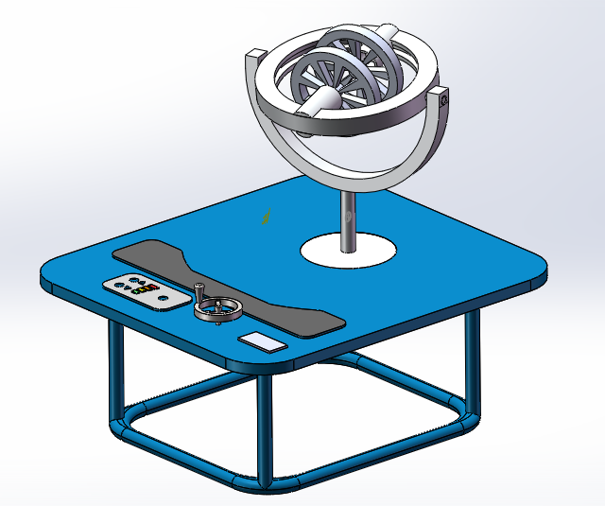

图表 3.3-1展品模型效果图

### 3.3.1接收用户输入

### 3.3.1接收用户输入

### 3.3.1.1获得转速命令

这一功能模块需要一个信息输入的部件，能够将用户对自转转速的需求转换为电信号。它的实现存在多解性，可以采用触摸屏、电位器、按钮等方法实现。这三种解决方案是最常用的，下面将对其进行分别评价，指标包括对功能的实现能力和对科技馆环境的适应等。

1-1-1 触摸屏方案：触摸屏方案通过触摸屏收集用户操作信息，用单片机等处理器进行处理，传递给后续环节。

1-1-2 电位器方案：电位器等效为一个电阻，通过一个分压电路，用户的旋转角度被转换为电压，再经过AD环节和单片机处理，得到用户想要的转速信息。

1-1-3 按钮方案：以按钮作为信息的来源，意味着用户只能有离散的速度选择，在几个档位中选择需要的转速。

从功能实现效果上看，方案1-1-1利用触摸屏互动效果最好，可以设计一定的用户界面让用户能够自由地实现对电机的调向和调速。但是触摸屏方案对科技馆环境的适应较差，可能由于观众的文明操作导致触摸屏经常受损。此外，触摸屏的实现较为复杂，工作量大，而相比而言其子功能较为简单，显得大材小用。方案1-1-2能够高精度实现信息采集，环境适应性也好，成本低。但是由于电位器能够较快地进行旋动，因此用户操作时可能快速对电位器来回旋动，容易对装置及电控系统造成损坏。

由于本展品对转速调节并不需要很高的精度，因此方案1-1-3采用档位按钮也能满足需求。由于科技馆现已存在不少利用按钮的展品，因此按钮的设计有很多可以参考的案例。此外，按钮的安全性和可靠性较高，成本较低。综合考虑多种因素后，我们最后选择方案1-1-3。

### 3.3.1.2获得动力输入

动力输入即为操作观众输入给装置的干扰力矩，这一子功能的实现主要依靠机械装置的设计，我们提出了以下三种方案：

1-3-1：直接让观众用手旋转装置。

1-3-2：在装置外环上加装手柄，观众通过推动手柄来带动装置转动。

1-3-3：采用手轮进行远程动输入。

方案1-3-1观众可以直接触摸到装置，尽管感受直观，但是很容易对装置造成损坏，装置运行过程中观众的安全也不能得到保障。方案1-3-2即增大了推动装置旋转的力臂，又提供了手握的位置，使得观众有更舒适的体验，但装置的寿命和观众的安全仍不能得到保障。相比之下，方案1-3-3采用间接动力传输，观众转动手轮时，动力输入通过机械传动结构传递到装置端，在观众和装置之间设定了安全距离，保证了装置能够正常平稳运行。

### 3.3.2内部运动传递与耦合

### 3.3.2.1支撑旋转结构

垂直转轴是整个陀螺系统的公转部分支架，而桌面则是整个系统的支撑结构。在系统运作时，桌面需要在转轴以低速转动时承载转动部分的质量。根据展品参数，转轴最大转速n=60r/min=1r/s；同时，整个展品转动部分总重量约为30kg。因此，这是一个低速、轴向大负载为主的工况。同时，由于被承载的转动部分有两个高速自转的圆盘，并存在进动现象，因此这里的支撑结构也应能承受一定的径向载荷，否则易于造成径向的窜动，进而使运动的盘等重物不稳定甚至坠落。我们对支撑旋转结构提出了以下两种方案：

2-1-1：采用推力轴承或角接触轴承承载。

2-1-2：在桌面上搭建旋转平台。

方案2-1-1采用能够承载高轴向载荷的轴承进行重力承载，结构简单，但是推理轴承和角接触轴承均不能承受径向载荷。方案2-1-2既能承载轴向载荷，也能承载径向载荷，但是旋转平台搭建复杂，且工作寿命得不到保障。

这里，为解决两方案存在的问题，并增加安全性，我们在方案2-1-1的基础上，采用上下双轴承，上方轴承主要保证了重力的承载，而上下轴承协同限制了旋转装置的径向窜动，同时设计轴肩进行定位并增大承载的接触面积

### 3.3.2.2动力输入转化为z轴旋转

由于在动力输入部分选择了手轮方案，我们需要对传动结构进行设计。经过研讨，我们认为动力传动的子功能主要有如下几种实现方式：

2-2-1：流体传动。

2-2-2：电气传动。在手轮下方检测输入力矩，在装置下方检测阻力矩，在

通过控制电机实现力矩的双向传递。

2-2-3：机械传动。在手轮和装置之间通过机械传动装置连接。

方案2-2-1采用流体传动的问题在于设计、制造和后期维护的难度都很大，成本也较高。方案2-2-2电气传动涉及到复杂物理模型的分析计算，设计和实现相对困难，如果反馈信号出现延迟，也会给操作者带来不良体验。方案2-2-3机械传动有多种非常成熟的设计可以参考，常见的机械传动有啮合传动和摩擦传动。我们希望操作者的动力输入与装置运动之间有精确的传动比和，因此选择啮合传动。经过多种机械结构比较，我们选择同步带传动方式，利用两个同步带轮与同步带将手轮的运动传递给主轴，这样的优点在于结构简单，无转角限制，传动平滑。

### 3.3.2.3 执行转速命令

该子功能将用户的命令转化为对圆盘的转动控制，由于此时盘转速较高、且前序功能已将用户输入转化为电信号，因此这里考虑通过控制电压来调控电机转速，进而实现功能。考虑机械上要将电机输出的旋转传递给盘，这里可选的方案有齿轮组和联轴器等，但由于此处用于容纳电机的空间较小，因此考虑利用联轴器直接传动。

### 3.3.2.4内外环连接

经过设计，我们决定采用内外环的方式来展现陀螺旋转过程中的进动现象。内环将两个旋转圆盘包在内部，提供两个支点，便于实现整体结构的静平衡和动平衡。同时，内环与外环相连接，一方面通过外环将观众输入的公转运动传递给内环和转盘，另一方面要保证内环的进动运动不受外环的干扰，所以需要依靠转动副来连接内外环。经过讨论，我们提出了以下几个方案：

2-4-1 开放式连接：在外环上挖出凹槽，依靠内环和转盘的重力使得内环

突出的支架能够稳定在凹槽内，同时能够在凹槽内自由转动

2-4-2 销连接：在外环和内环上对应位置打孔，依靠销将二者连接起来。

2-4-3 轴承连接：将外环上端设计成轴承座，内环两端伸出轴，利用两端

轴承固定。

方案2-4-1结构的固定性不好，在进动过程中有可能会产生窜动。方案2-4-2尽管连接紧密，但是对销的刚度要求比较大，同时销连接可能会带来更大的摩擦阻力，妨碍内外环之间的相对转动。对比三个方案，我们选用2-4-3轴承连接。轴承连接有两种选择，一种是选用滚动轴承，但是需要对轴承固定进行设计。另一种是选用石墨轴承，石墨轴承能够提供比较大的支持力，同时即不妨碍相对转动，又能够提供一定的摩擦阻力。但是石墨轴承通常用于滑动副，而且轴向固定存在困难。综上，我们选用滚动轴承进行连接，同时增设阻尼器，对内外环相对转动起到缓冲。

### 3.3.2.5内环与套筒连接

内环起到连接核心转盘和外环以及支撑核心转盘的作用。核心转动部分由电机带动转盘旋转。电机需要放在套筒内，同时需要将套筒与内环相连接。经过讨论，我们提出了固结和机械连接两种方案。

固结方案会有一系列的缺点。首先电机需要放在套筒内部，一旦固结，电机取放安装不方便。其次整个结构不规则，加工有困难，如果采取焊接方式，焊接过程会引起变形，不能够保证精度要求。机械连接最直观的方法是通过两根螺栓将套筒和内环连接，这样套筒和内环可以分开加工，同时螺栓连接便于装配拆卸，电机安装也方便。

### 3.3.3反馈输出

### 3.3.3.1保护操作者

由于装置的主要结构都被密封，很难直接威胁到操作者的安全，所以在研究装置安全性的过程中，手轮是我们的主要关注对象。当操作者快速转动了手轮，然后结束操作离开展台，那么高速旋转的手轮可能会误伤到下一位操作者。我们提出了一下两种安全性措施：

3-3-1：位移限制，即在机械结构上限制手轮的转动角度范围。

3-3-2：速度限制。在机械结构上增加阻尼器，防止手轮转速过快。

方案3-3-1易于实现，但是观众在转动手轮时，由于位移限制，机械结构会频繁受到冲击，对使用寿命会有很大的影响。方案3-3-2虽然可行，但也带来了一个问题。我们希望操作者能直观感受到旋转装置所用的力的大小，添加阻尼过大可能会影响操作者的体验。综合考虑，我们还是选择方案3-3-2，通过选择阻尼合适的阻尼器，既保证能对装置转动起到缓冲作用，又不至于影响到观众得到的力反馈。

### 3.3.3.2展品原理与应用介绍

在观众对进动现象有一个直观的感受后，还需要使观众了解进动背后的原理及其应用。进动及角动量原理展示采用图文展板，用简介的语言配以图片来清晰地介绍进动现象的产生。陀螺仪是陀螺进动现象的经典应用，其原理是通过测量陀螺转轴的偏角来计算待测物体的角加速度，进而得到物体航向。我们将通过一个小飞机模型展示陀螺仪的作用，即通过陀螺仪测量小飞机模型任意时刻的姿态角，让观众对陀螺仪在航空航天导航系统中的作用有一个直观的感受。

### 3.4展品最终方案与功能评价

经过对各个子系统的实现方案设计与讨论比较，我们最终采用的方案如图表3.4-1所示：

|  |  |
| --- | --- |
| **子功能** | **实现方案** |
| 获得转速命令 | 按钮输入，分档位 |
| 获得动力输入 | 手轮输入动力 |
| 支撑旋转装置 | 双轴承支撑 |
| 转化为z轴旋转 | 机械传动：同步带传动 |
| 执行转速命令 | 电机+联轴器 |
| 内外环连接 | 滚动轴承连接 |
| 内环与套筒连接 | 螺栓连接 |
| 保护操作者 | 速度限制：阻尼器 |
| 展品原理与应用介绍 | 图文展板+小飞机模型 |

图表 3.4-1各子功能最终设计方案

整个展品最核心的子功能在于转盘自转与进动现象的产生。我们针对这一主要子功能进行了方案评价和技术完备性检验，评估表如图表3.4-2所示。

|  |  |  |  |  |  |  |
| --- | --- | --- | --- | --- | --- | --- |
| 技术完备性检验评估表 | | | | | | |
| 小组名称：进动展品小组 | | | 日期：2020.02.24 | | | |
| 评估的技术：运动耦合功能 | | | | | | |
| 控制功能的关键参数：电机最大扭矩，套筒许用应力，套筒杨氏模量 | | | | | | |
| 参数 | 控制的功能 | 参数取值范围 | | | 敏感性 | 失效形式 |
| 电机最大转速 | 驱动 | >0.9 N·m | | | 不敏感 | 电机故障，加速变慢/无法启动 |
| 套筒许用应力 | 改变方向 | >432 kPa | | | 敏感 | 断裂产生安全事故 |
| 套筒杨氏模量 | 改变方向 | >650 kPa | | | 敏感 | 产生零输入自转/安全事故 |
| 有已经存在的硬件/软件证明上述内容吗？ 存在，都是十分常见的结构与元件 | | | | | | |
| 描述用于制造过程的技术： 电机通过采购，套筒通过车削、铣削制造 | | | | | | |
| 技术控制整个产品生命周期吗？ 是，虽无法维修但易于更换 | | | | | | |
| 团队成员：曹宇轩，李家聪，孙成恺，于济川，钱轶凡 | | | | 制表人：曹宇轩 | | |
| 校核人：李家聪，孙成恺 | | |
| 审批人： | | |

图表 3.4-2针对展品主要子功能的技术完备性检验

# 第四章 机械系统原理方案设计

## 4.1执行系统方案设计

本方案中的执行机构主要负责将运动过程呈现给观众，因此这里执行机构主要包括用以展现内环运动的、内外环衔接处，以及用以展现外环运动的、外环支撑主轴。

### 4.1.1内外环连接处执行系统

为实现内环相对外环的转动，我们采用了一个以轴承支撑的轴系结构，示意图如图表4.1-1。在基本结构的基础上，针对所需功能进行了一定改进。首先，当进动现象出现后，内环将偏移水平位置，但在圆盘自转停止后其并不会自动回复到原始的水平位置，而是会维持在偏移位置。因此为促使其回复，需要设定内环的偏心，使转盘质心高度在内环框架水平直径稍微偏下一点。设偏心距为z，转盘倾倒角度为α，则此时偏心导致的力矩为M偏=2m*zsinα。考虑到装置的美观，这里设置偏心距离z=10mm，其示意图如图表4.1-2。

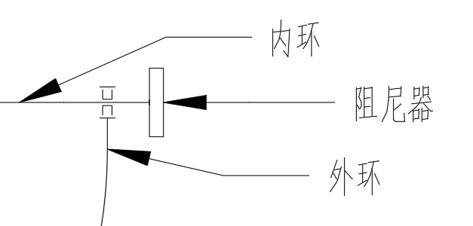

图表 4.1-1 内外环连接处结构简图

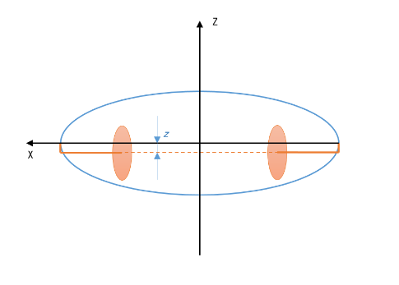

图表 4.1-2 偏心结构示意

同时，对内环的运动须有一定的约束。为使用户能尽可能清楚地观察进动现象，内环的运动不能是自由的360°，而应当给予一定限制。这里，我们通过两侧加装阻尼器来减缓内环角度偏移的幅度，以尽量将其限制在±90°内。考虑安装尺寸和本处实际需要，这里阻尼器不宜太大以免影响正常转动和恢复原始位置；同时计算得到在内环偏转90°时其偏心力矩约为1.25Nm，在偏转5~10°时其偏心力矩约为0.1~0.2Nm。因此，阻尼器的规格选用同种安装尺寸内阻尼最小的0.2Nm，以满足限制运动和造成较小影响的需求。

### 4.1.2主轴支撑结构执行系统

支撑外环的主轴部分示意图如图表4.1-3。该部分与传动密切配合，传动部分在之后的传动系统设计中进行详细表述。这里主要阐述该机构的设计思路和安装阻尼器的意图。

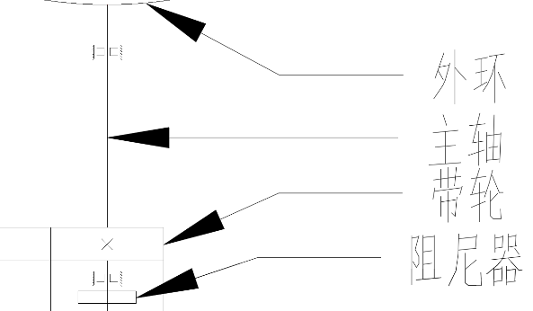

图表 4.1-3 主轴支撑结构简图

部分既需要容许外环相对桌面的360°旋转，同时需要支撑上方所有结构，并承担在进动现象出现时会产生的主轴上的弯矩。因此，这里选用了一对轴承进行重力的承载并提高承载弯矩的能力，而带轮置于两轴承之间，用以传递用户输入的力矩。其中，较上的轴承用以承载大部分的重力和弯矩引发的径向力，因此选用内径较大的圆锥滚子轴承；较下的轴承用以承载小部分的重力和弯矩引发的径向力，因此选用内径适中的角接触球轴承。

这里，在主轴上加入了2.0Nm的阻尼器。该阻尼器的设计基于两点考量：从安全性上讲，希望在一位用户完成操作后外环能尽快停下，当选用2.0Nm，外环原以30rpm的速度运转时，可以在5s内停下；从操作上讲，加入阻尼器不应增大操作者太大的负担，计算得到操作者在阻尼为2.0Nm时能够相对轻松地推动外环，并在2~3s内使其加速到额定速度30rpm。

## 4.2原动机与传动系统方案设计

### 4.2.1原动机的设计

本展品中由两个独立的运动分别需要驱动：转盘的自转与竖直轴的公转。

转盘的转动具有高转速、大功率、速度精度要求较高的特点，因此此处我们考虑采取电机进行驱动。在电机选型时，最大的影响指标为转盘的加速时间。要求转盘从静止加速到最大转速（500rpm）所需时间不超过两秒。利用角加速度公式：，计算出需要传递给转盘的最小扭矩。此外，还需要计算因轴承损失的扭矩。对于深沟球轴承，，其中F为径向负载力大小，在此为70N。因此，远小于驱动所需转矩，可以近似忽略。基于以上计算，我们根据现有电机的参数，选择了额定转速500rpm，额定转矩1.5Nm，额定功率60W的电机。

公转部分，由于这里是与用户进行交互的核心部分，我们希望用户能得到最直接的反馈信息，因此采用人手直接驱动的方式。查询人的舒适施力范围，得知手轮上的力不应超过100N。因此在设计传动时应考虑最大作用力的限制。

### 4.2.2传动系统设计

自转部分由电机驱动。由于电机本身较为小巧，并且型号、参数都能较好地符合要求，因此不需要通过传动对力、速度进行调节。然而由于转速较高，且装配时难以保证电机轴与转盘完全同轴，因此采用十字轴梅花弹性联轴器进行传动连接。两个转盘之间设置一根支撑轴，与两个转盘用轴承分别连接，保证了两个转盘运动独立的同时增加了整个系统的刚度。

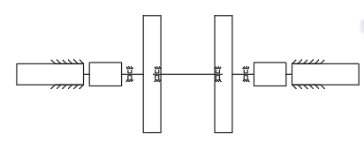

图表 4.2-1电机转盘传动方案简图

对于公转部分，由于展品质量较大，且有高速运动，不宜让用户直接驱动该运动，因此考虑使用手轮这一用户友好的输入方式，让用户得以在远离展品处操纵展品的运动，这就需要传动系统的设计。对此处设计的要求为：将手轮的转动运动传动到较远距离外主轴的转动运动上，且两个转动的轴线均为竖直方向；传动时为了保证用户体验，需要兼顾到速度、力两个变量均在合适的范围内，且不能出现打滑现象；保证用户交互的安全性。

为了保证达到这些要求，我们选择了单向离合器与同步带作为传动机构。单向离合器用来将手轮的输入传至同步带轮，当带轮转速大于手轮转速时二者运动分离，不再产生力的传递。这样用户只能单向主动地带动主轴，防止转动的主轴反向带动带轮、手轮误伤用户。在设计传动比时，需要保证手轮处的转速与力均在合适的范围内，然而这两个变量均由传动比决定。因此设计思路为优先保证观感更强的速度比要求，在保证了速度的基础上校核此时手轮的力是否合适。由实际经验，认为手轮转动4周左右带动主轴转动一周是较为合适的传动比例。同步带轮在此负载较大，需要使用键传动，但实际上在采购中发现含键槽的同步带轮最小齿数为30，最大齿数为90。因此将传动比调整为3。此时进行手轮施力的校核。在概念设计中，计算出主轴若表现出较为明显的展示现象，需要受到5Nm的力矩。主轴处为了安全考虑加上了2Nm的阻尼器，因此同步带轮需要传递给主轴7Nm的力矩，体现在手轮上则是2.3Nm。手轮半径5.5cm，则驱动手轮的外力需求，即观众施加的力大小为42N左右，属于人体的舒适范围内，也能带来较强的感知。

最终我们确定同步带轮选取为：手轮端30齿，主轴端90齿，节距均为3mm。两轴相距1m。

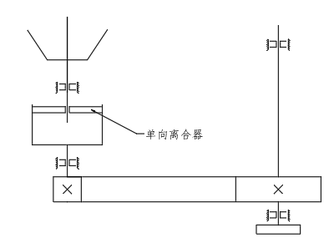

图表 4.2-2手轮主轴传动方案简图

### 4.2.3总体运动方案

总体运动方案简图如图表4.2-3，具体AutoCAD图纸见附件一。

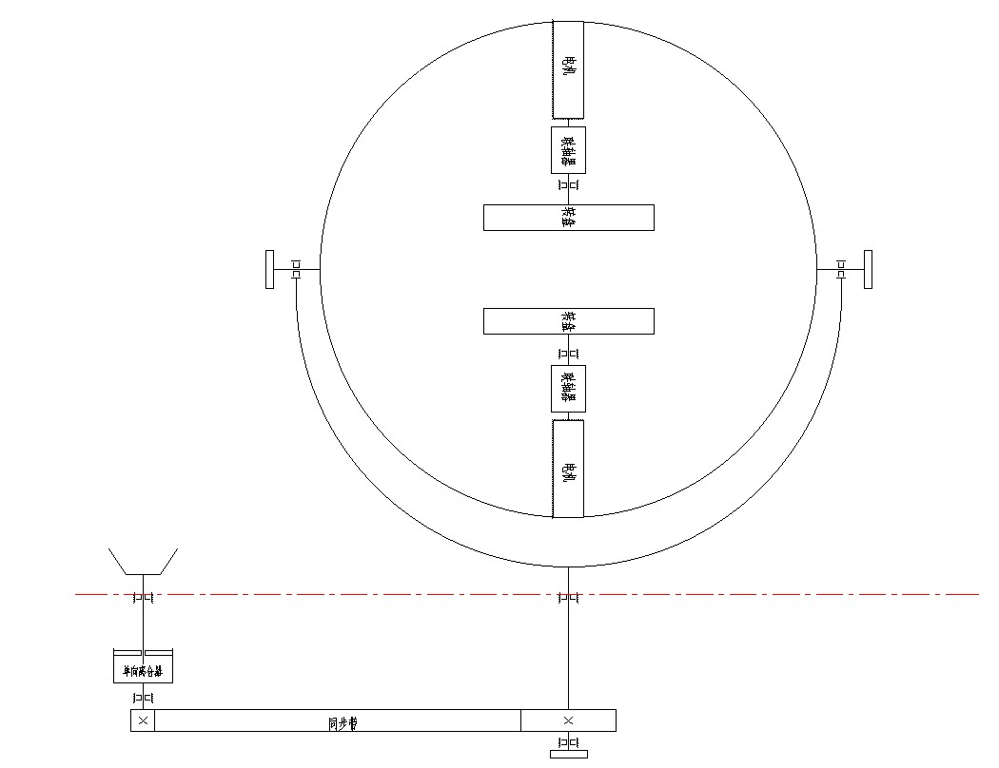

图表 4.2-3总体运动方案简图

运动效果见图表4.2-4：

|  |  |  |
| --- | --- | --- |
|  | 转盘正转 | 转盘反转 |
| 手轮正转 | 主轴正转、转盘倾斜 | 主轴正转，转盘无倾斜 |
| 手轮反转 | 空转 | 空转 |

图表 4.2-4运动效果说明

## 4.3关键技术问题的解决方案与评价

### 4.3.1关键技术问题

本展品需要实现内环相对外环、外环相对桌面的旋转。其中，内环相对外环的旋转在±90°内，而外环相对桌面的旋转是自由无限制的。由于两盘的驱动电机装在内环上，因此需要将编码电机的供电和数据线引出至桌面，同时不引起缠绕，并尽量保持整个结构的美观。在最初做结构设计时并没有考虑到这一点，因此这需要我们对展品的部分结构做一定调整。

### 4.3.2解决方案

首先分析这一问题。由于内环相对外环的转动有幅度限制，因此将线从内环引至外环时无需采用特别的处理，只需留出一定长度的余量以便于转动即可。然而，外环相对桌面的旋转是无限制的，且若限制将会影响展品的整体效果。因此，这里如果不做特别处理必将引起缠绕。思考并听取老师的意见后，我们选用了导电滑环这一机构。它能实现将跟随轴旋转的导线引至静止的导线，在本装置中可以将导线从旋转的外环引至桌面，以进行后续的处理控制。

此外，我们还考虑了装置的美观性。引线尽可能隐藏在装置内，因此我们为内环外环设计了槽，可将导线卡入槽内；同时通过一个孔将导线引入与外环连接的主轴，在主轴位于桌面以下的部分再将导线从其侧面引出。由于此处两个编码电机各自需要6根导线，同时为使导线能够承载一定的电流，以满足电机最大电流5A的需求，因此将孔的直径设计为16mm。

本解决方案是在主轴方案初步确定后提出的。因此，为满足与先前主轴方案的匹配，我们进行了导电滑环的选型。同时，由于要在轴上打孔，因此我们考虑了可加工性，并重新进行了强度校核。我们在原先主轴部分方案中桌面与同步带轮之间的空间加入了导线从轴侧面引出和导电滑环及其固定的机构。导线通过直径16mm的孔引至主轴桌面以下后，通过两侧两个直径8mm的孔引至导电滑环。同时，导电滑环用顶丝固定在轴上，其附带的止动卡套在止动卡环上固定在一侧的支撑轴上。控制机构只需将线接至静止的导电滑环，即可对内环部分编码电机的控制。

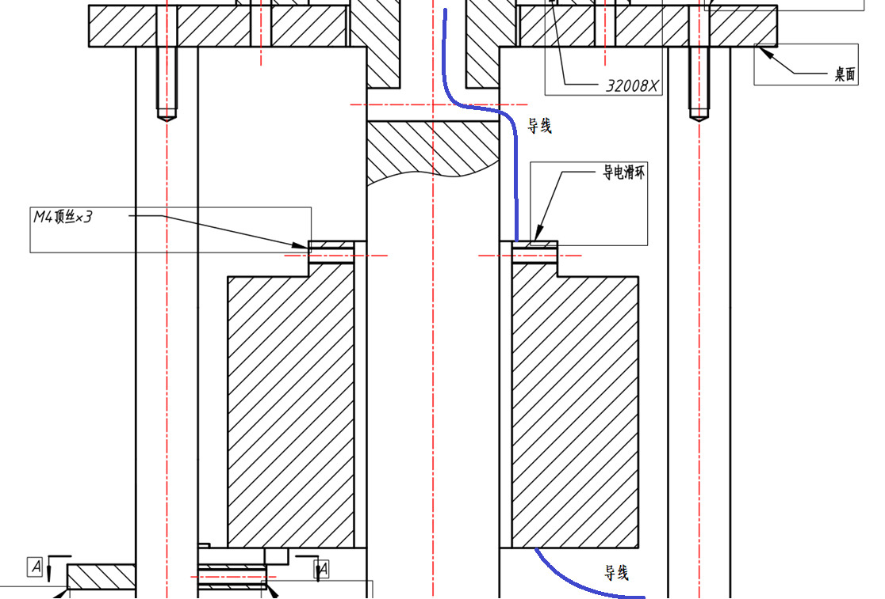

图表 4.3-1 解决方案示意图

### 4.3.3方案评价

本方案的主要优点是解决了引线的实际问题，同时保证了可靠性和美观性。由于16mm直径这一指标有一定富余，因此容许我们为电机供电使用截面积不小于1mm2的导线，也提高了装置的可靠性。

本方案的主要缺点是导电滑环价格较贵，本处用到的内径38.1mm外径99mm的12线导电滑环价格达到约500元。在本方案提出和具体化的初期，我们提出过一些降低成本的想法，主要是不采用12根线，而是对电机和编码器的电源共地、编码器只接A相等。此时对装置的性能略有影响，却能减少线数至6线，从而降低导电滑环成本。然而，此时对地线的电流要求达到10A，同时也需要我们弃用常见的L198N控制电路而选用更复杂的电机驱动电路，还需要更复杂的电源。因此，最终我们没有选择6线的方案，而是回到原先的12线方案并进行了结构设计的更改。最终的方案尽管成本不低，但还是尽可能做到了各方面的平衡。

|  |  |  |
| --- | --- | --- |
| 方案 | 12线 | 6线 |
| 导电滑环成本 | 较高 | 中等 |
| 主轴孔径 | 不小于14mm | 不小于10mm |
| 供电线电流 | <5A | <10A |
| 驱动电路 | L298N，常见简单 | 光耦或大功率晶闸管，较复杂 |
| 电源要求 | DC24V和DC5V | DC±24V和DC5V |
| 最终评定 | 选用 | 不选用 |

图表 4.3-2 方案对比

# 第五章 结构设计与主要零部件的工作能力设计

## 5.1三维实体造型设计

### 5.1.1展品三维模型设计

展品的三维模型设计如下图表5.1-1及图表5.1-2所示：

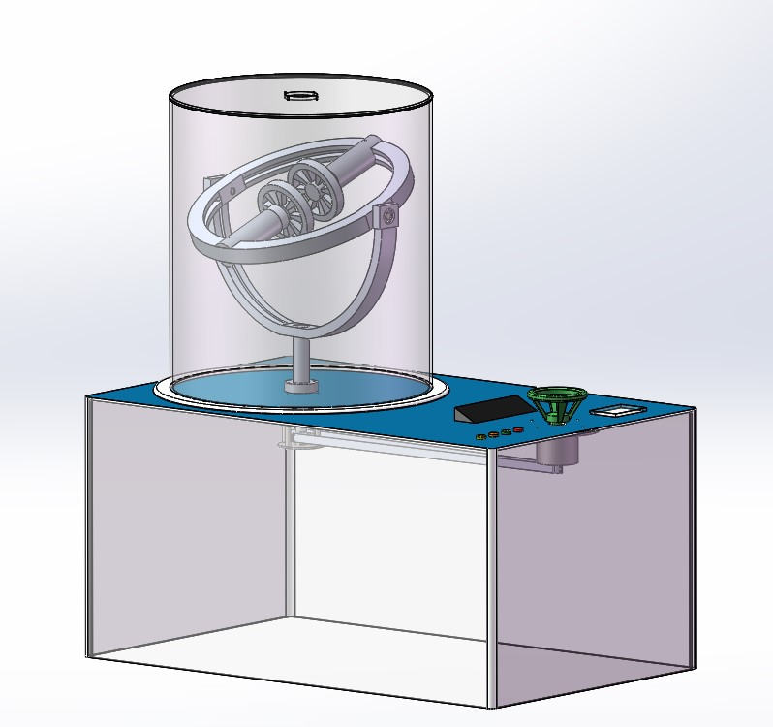

图表5.1-1 进动现象的演示展品总体效果图

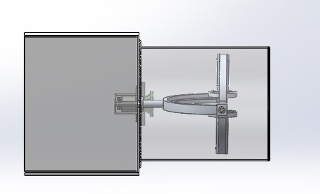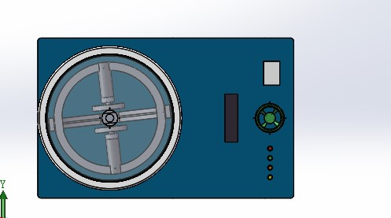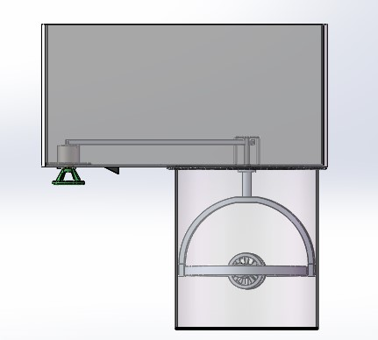

图表5.1-2 进动现象的演示展品模型三视图

### 5.1.2总体方案设计

进动现象的演示展品的总体方案设计如下。

### 5.1.2.1 旋转陀螺展示结构

旋转陀螺展示结构是本展品的核心装置。其中旋转圆盘的自转是产生进动现象的核心要素。电机套筒是连接转盘和环形框架的重要部件，同时电机套筒也有承载电机的功能。内环框架主要起到支撑圆盘的作用，同时也有旋转运动。为了减轻重量，框架半径应尽可能小。

外框架一方面需要将观众输入的扰动传输给内框架和转盘，另一方面要保证内框架的进动运动不受外框架的干扰，所以需要依靠转动副来连接内外框架。我们设计了轴承结构连接内外环。而且，考虑到转盘在水平状态自转时，如果受到Z轴方向的扰动力矩，会产生侧向的进动运动。如果转盘转过一定角度后扰动力矩停止，转盘仍然在一个平衡位置，无法恢复到水平状态，因此我们加入一个偏心设计，使得转盘质心高度在内环框架水平直径稍微偏下一点。

最终陀螺旋转展示结构的示意图如图表5.1-3及图表5.1-4所示。

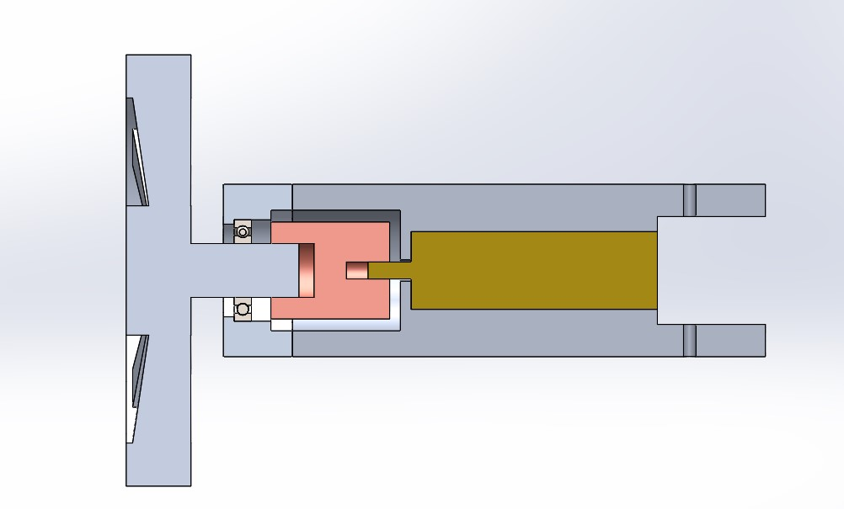

图表5.1-3 电机套筒及内部装配结构

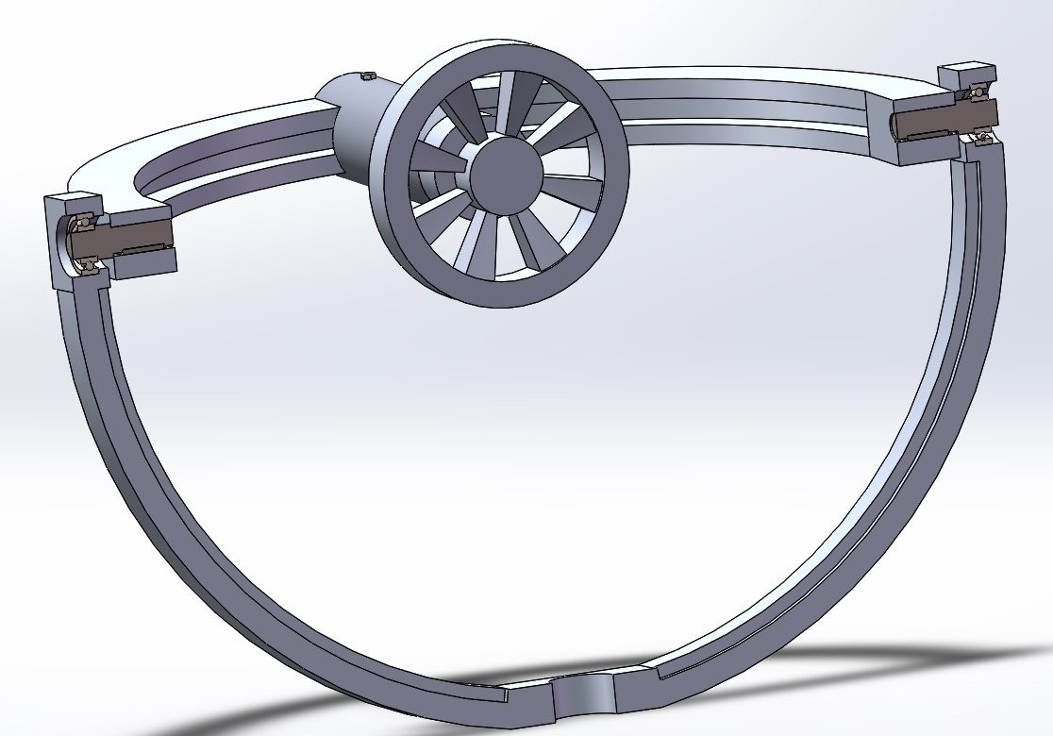

图表5.1-4 陀螺旋转展示结构示意图

### 5.1.2.2 基座及面板

基座有以下几个作用：

（1）通过主轴支撑陀螺旋转展示结构。

（2）支撑手轮，提供动力输入。

（3）传输动力从手轮到主轴，进而到陀螺旋转展示结构。

（4）面板上安放按钮提供电机转速信号输入

通过设计，基座及面板的示意图如图表5.1-5、图表5.1-6及图表5.1-7所示：

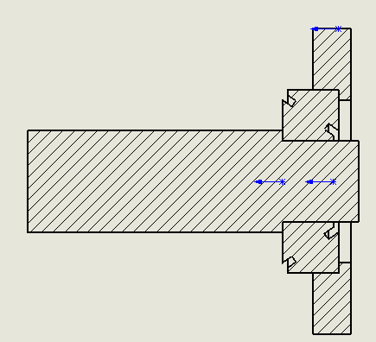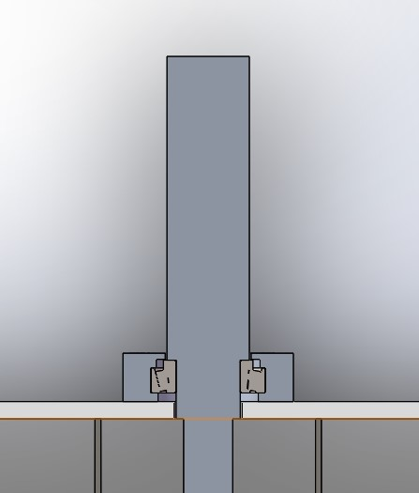

图表5.1-5 主轴与基座连接示意图

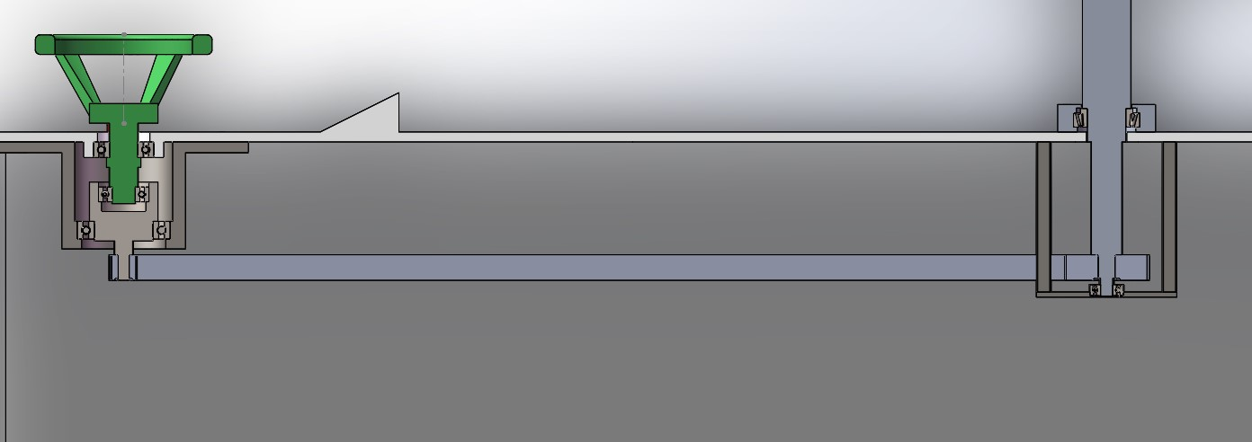

图表5.1-6 动力传输示意图

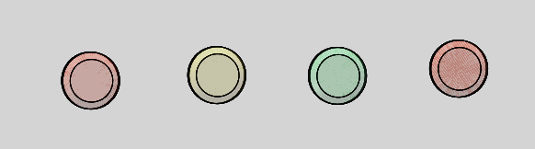

图表5.1-7 面板按键示意图

### 5.1.2.3 飞机模型与陀螺仪芯片

把小型陀螺仪姿态检测芯片置入小飞机模型中，通过有线或蓝牙的方式连在展板电路上，传输小飞机的姿态数据，供游客切身感受陀螺性质的现实应用。

### 5.1.2.4 图文展板

通过图片与文字对陀螺旋转过程中稳定性的原理以及这一原理在航天器、陀螺仪等工程实际中的应用进行阐释。

## 5.2 主要零部件的工作能力设计与校核

### 5.2.1支撑零部件的设计与校核

5.2.1.1单向离合器OW6203轴承校核

采用单向离合器是处于安全方面的考虑。当操作者离开展台时，装置可能仍在绕主轴较高速地旋转，如果不加装单向离合器，则装置会带动手轮高速旋转且很难停下，可能误伤到下一位操作者。

单向离合器除了承担单向传动的作用，还对下方的同步带轮轴进行轴向定位。由于同步带轮在工作过程中可能产生轴向窜动，所以单向离合器会承担一定的轴向力。但只要同步带两端带轮装配时处于同一水平面，这个轴向的窜动力会很小，按计。由于网上很难直接找到OW6203的相关数据，故选用相似的6203深沟球轴承的数据进行核算。其基本额定动载荷，基本额定静载荷[3]。由于，而，取，又由于基本无冲击取，故径向当量动载荷。从而轴承寿命[4]。

此外还需考虑考虑单向离合器扭矩的限制。根据尺寸要求，此处选择的是OW6203单向离合器轴承，其额定扭矩为24.5N·m。正常操作时，成年人手腕的最大腕力约为100N：当手轮半径为55mm，操作者以100N的力进行旋转时，提供的力矩为，仍然远小于其额定扭矩。故单向离合器可以长时间正常工作。

5.2.1.2手轮轴深沟球轴承校核

深沟球轴承内圈与同步带轮轴配合，外圈与手轮支撑板配合，其主要目的是对同步带轮轴进行定位。在正常工作时，该轴承所承受的轴向力仅为下方轴的重力。当该轴采用铝合金材料时，其重力为3.5N。同时轴承还承受一定的径向力，与同步带的张紧力相等。此处取同步带的张紧力为20N计算。

根据尺寸要求，此处选择的轴承为6206深沟球轴承，其基本额定动载荷为，基本额定静载荷为。从而，而，又由于基本无冲击取，故径向当量动载荷。从而轴承寿命为，故轴承能够长时间稳定工作。

5.2.1.3内外环连接处轴承的校核

设计中采用6204深沟球轴承，轴承主要承受径向载荷。滚动轴承的当量动载荷可表示为：，其中和分别为径向载荷和轴向载荷。查《NSK深沟球轴承手册》可知，6204号深沟球轴承，基本额定动载荷，载荷系数，由于径向载荷远大于轴向载荷，取。轴承的径向载荷是内环重量的一半。

滚动轴承的寿命公式：

由于，且这里设计轴的转动为有角度限制下的低速自由转动，因此轴承承载能力和寿命完全符合设计需要。

5.2.1.4主轴圆锥滚子轴承校核

这里，利用计算得到的数据。对于该轴承，轴向载荷X1=360N，径向载荷Y1=70N。查表得Cr=64.7kN，而C0r=71kN，计算系数e=0.37，Y=1.6。计算得到当量静载荷P0=Y1=70N<C0r，且由于X1/Y1>e故当量动载荷P=0.4Y1+YX1=604N。计算轴承寿命，此处转速n=0.5r/s=30r/min，则，故可长期工作。

5.2.1.5主轴角接触轴承校核

同样利用设计数据，这里轴向载荷X2=14N，径向载荷Y2=70N。查表得Cr=10.2kN，而C0r=5.2kN，计算系数e=0.68，Y0=0.38。这里，当量静载荷P0=max(0.5Y2+Y0X2,Y2) =70N<C0r，由于X2/Y2<e，因此当量动载荷P=Y2=70N。计算轴承寿命，此处转速n=0.5r/s=30r/min，则，故可长期工作。

5.2.1.6套筒内轴承校核

如图表5.2-1所示，左侧是电机，中间是轴承，右侧是转盘。

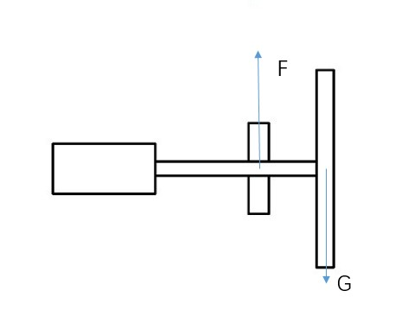

图表5.2-1 轴承受力示意图

经过动平衡，转盘转动离心力为零，重力约为80N，转盘处于悬臂状态，根据力矩平衡估算轴承所受压力在120N左右。假设转盘转动中有轴向力，姑且设为120N。则根据公式可算得当量动载荷P=272.4N，乘以安全系数设为800N。查得深沟球轴承6005的基本额定动载荷为10000N。

带入公式计算寿命L=，其中n=600r/min。

得到L=54254h=6.2year满足要求。

### 5.2.2连接零部件的设计与校核

轴的简化受力图如图表5.2-2所示。轴与内环接触的部分，内环的重力以分布力系的方式作用在轴上，右边轴承对轴的作用等效为一个弯矩。当内环相对外环摆动时，连接轴也受到扭转作用，扭转力矩的大小近似等于右边阻尼器的阻尼力矩T。

轴的弯矩图如图表5.2-3所示。整个轴的危险截面在轴与轴承连接处，下面做具体数值计算与强度校核。

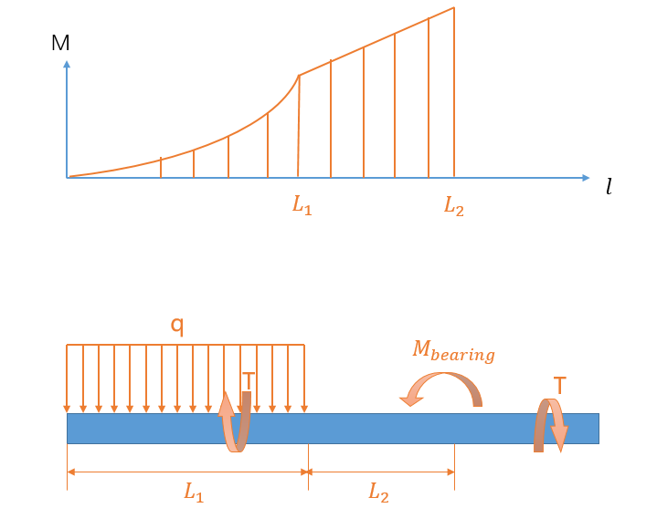

图表5.2-2 轴的简化受力图



图表5.2-3 轴的弯矩图

结构尺寸限定，内环的重力均匀分布在两端两个连接轴上，分布力系。则危险截面处的最大弯矩：

选取阻尼器的阻尼力矩。由于阻尼扭矩T与M相比很小，这里可以忽略。危险截面为直径为20mm的圆，弯曲截面系数：，最大应力幅：

连接轴选材为45号钢，工作状态为有限角度下的缓慢转动，按照脉动应力循环对轴的工作能力进行校核。查表知，45号钢的许用正应力，脉动应力循环下安全系数取2.5：

因此轴的强度符合设计需要。

5.2.2.2内外环连接处凸端紧定螺钉的设计与校核

设计中选用的凸端紧定螺钉，因为内环轴孔上方较薄，强度较低，因此设计中将紧定螺钉置于轴的下端，内环截面如图表5.2-4所示。紧定螺钉受剪切力公式：，其中T为转矩，为有效截面积，取T为内环偏转90度时产生的偏心力矩（极端工作情况）：。紧定螺钉打入轴的长度，因此有效截面积：。紧定螺钉所受剪应力：

紧定螺钉材料选用304不锈钢，查表知许用应力为137MPa。这里紧定螺钉工况为切向变载荷，安全系数S取5，则安全切应力。因此紧定螺钉不会发生失效。

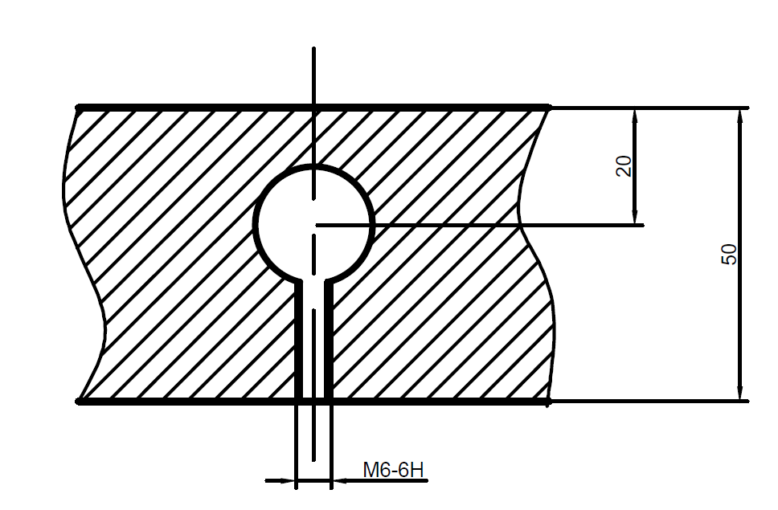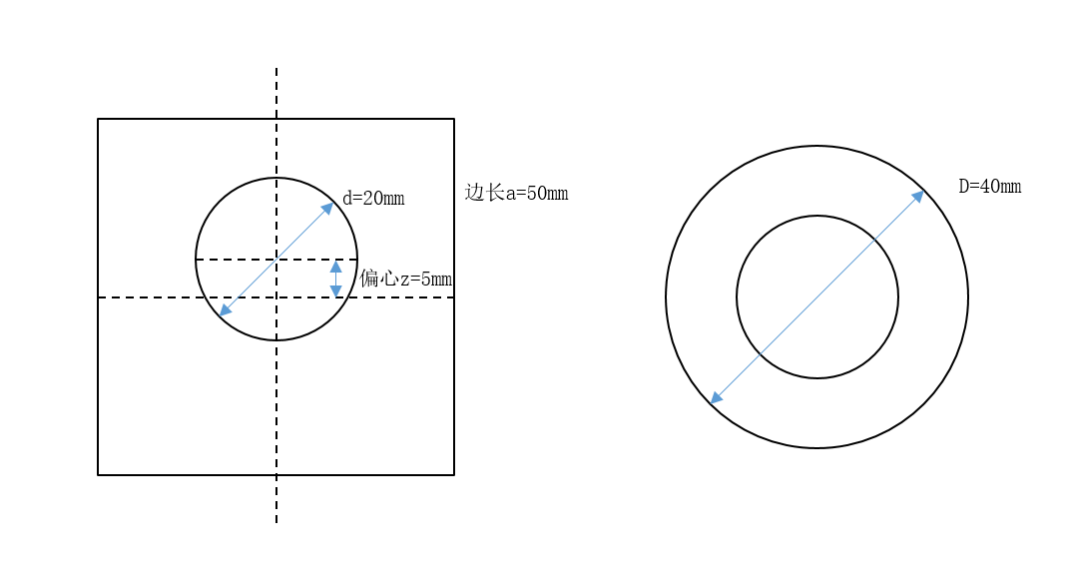

图表5.2-4 内环截面图（左）及简化计算截面（右）

5.2.2.3手轮处平键的设计与校核

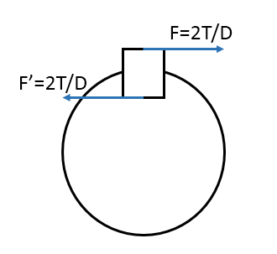

图表5.2-5 键的受力简图

如图表5.2-5所示，平键主要受到剪力作用，其切应力公式为，其中D为轴径或孔径，B为键的宽度，L为键的长度，T为扭矩大小，为剪应力大小。键所用材料多为45钢，其许用剪切应力为146MPa。动力输入子系统中总计用到了3根键，下面依次进行设计。

（1） 用于单向离合器内圈的键

D=17mm，B=5mm，T=5.5N·m，代入公式计算得。考虑装配可行性，最终取L=10mm。

（2） 用于单向离合器外圈的键

D=40mm，B=2mm，T=5.5N·m，代入公式计算得。考虑装配可行性，最终取L=10mm。

（3） 用于同步带轮的键

D=14mm，B=5mm，T=5.5N·m，代入公式计算得。考虑装配可行性，最终取L=20mm。

### 5.2.3主要执行零件的结构尺寸设计

5.2.3.1同步带轮轴强度校核

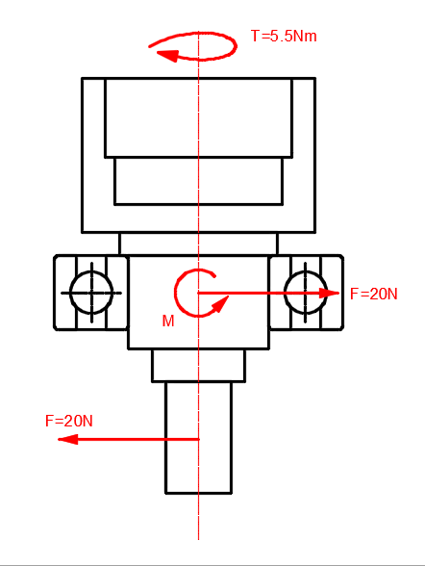

图表5.2-6 同步带轮轴的受力简图

同步带轮轴的受力情况如图表5.2-6所示。可根据受力情况定性地作出其扭矩图与弯矩图，分别如图表5.2-7、图表5.2-8所示。

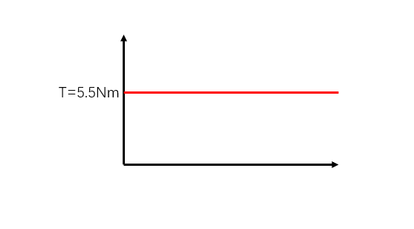

图表5.2-7 同步带轮轴的扭矩示意图

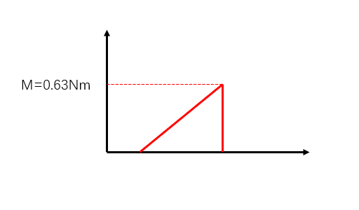

图表5.2-8 同步带轮轴的弯矩示意图

首先考虑扭矩导致的切应力。扭矩导致的截面最大切应力公式为[5]。对于圆截面，。6061铝合金的许用剪切应力为42MPa，代入公式计算得圆截面最小直径必须满足。

然后考虑弯矩导致的正应力。弯矩导致的截面最大正应力公式为[6]。对于圆截面，，代入得。6061铝合金屈服强度为110MPa，取安全系数为1.5，代入进行计算得，圆截面最小直径只要达到4.4mm就能保证材料不发生屈服。

综上所述，圆截面最小直径应不小于8.7mm。而阶梯轴圆截面直径最小处是与同步带轮相配合的一段。从装配角度进行考虑，最终取该段直径d=14mm。

5.2.3.2内环通孔截面设计

内环通孔截面如图表5.2-4左图所示，开孔处距离截面中心有的偏心设计。由于对该截面不好进行应力分析，选择从该截面取一个与偏心孔同心的圆环截面进行分析（如5右图所示），该圆环截面的截面系数必定小于通孔截面，因此若圆环截面满足设计要求，则通孔截面也必然满足设计要求。

与图3轴的受力左半部分类似，内环通孔受长为的分布力系的作用，保守假设支撑点在端部，则危险截面所受弯矩：

圆环截面的截面系数：

最大应力幅：

内环材料选用6061铝合金，屈服强度为55MPa，取安全系数S=2.5：

因此内环通孔截面工作时安全。

5.2.3.3主轴尺寸设计

按网络资料，此处选用的3M-90齿同步带轮的质量小于1/4*7.9*103*π*0. 0912*0.026=1.335kg。按先前已有数据计算，被主轴支撑的结构总重不超过30kg，将主轴按实心钢材料计算，其自重不超过6kg。

这里首先进行整个主轴结构的受力分析。其中，轴向力为重力，尽管重力分布是分散的，但考虑这里承载轴向力的只有两个轴承，同时，要求装配时使重力主要由圆锥滚子轴承承担，因此可将重力分为两部分：F1=360N为整个轴和轴上承载支架的重力；F2=14N为同步带盘的重力。然后分析扭矩，这里作用于轴上的扭矩有三个：用户通过同步带施加的扭矩，设计时考虑约为T0=5N*m，阻尼器的阻尼，设计值约为T’=2N*m，以及带动装置公转所需的扭矩。因此，这里可以认为装置所受最大扭转力矩T=7N*m。然后考虑弯矩，在静止且装置达平衡时是不存在弯矩的，弯矩的产生与自转与公转的耦合有关。当自转与公转都存在时，自转轴上的角动量绕公转轴旋转，产生一个角动量的变化量，即对应弯矩。因此，最大弯矩出现在自转轴水平、两盘同向转且自转与公转同时达到最大速度时，对应自转ω=600rpm=20πrad/s，且公转Ω=0.5r/s=πrad/s，根据数据，单个自转圆盘的转动惯量I=0.037kg*m2，则产生的弯矩M=2*I*ω*Ω=14.7N*m。按照上述数据作受力图：

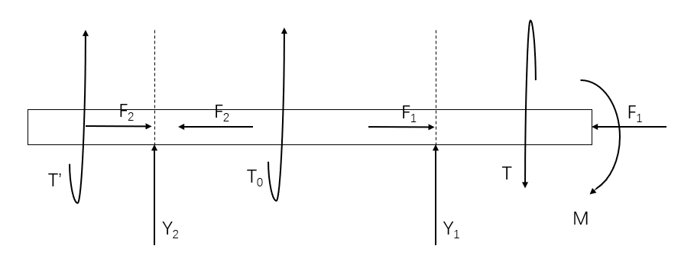

图表5.2-9 受力图

在轴向，F­1和F2被分别承载，故圆锥滚子轴承（记为轴承1）轴向载荷X1=360N，角接触轴承（记为轴承2）轴向载荷X2=14N。在周向，带盘以右整个轴都会受到T=7N*m的作用，该载荷不对轴承起作用，而带盘以左扭矩最大为阻尼器的2N*m。在径向，有Y1+Y2=0且M=Y1L12，这里按设计知L12≈210mm=0.21m（轴承中心的轴向距离），因此Y1=M/L12=70N，Y2=-70N。定性地作出轴向上的截面最大正应力分布如下：

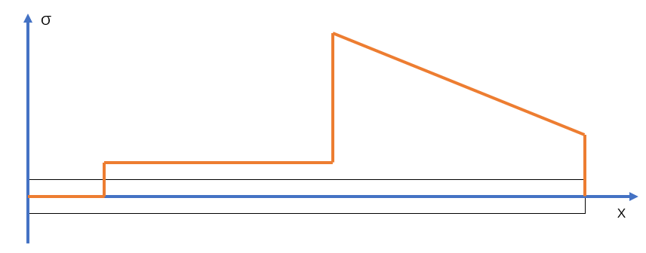

图表5.2-10 正应力分布图

类似的，由于轴受到扭矩。因此也需分析切应力的分布，由于这里切应力大小主要与扭矩和轴的直径有关，因此考虑轴的直径定性地画轴向的截面最大切应力分布图如下（为简化问题，轴按两个轴承的支承位置分为φ50，φ40和φ17三段）：

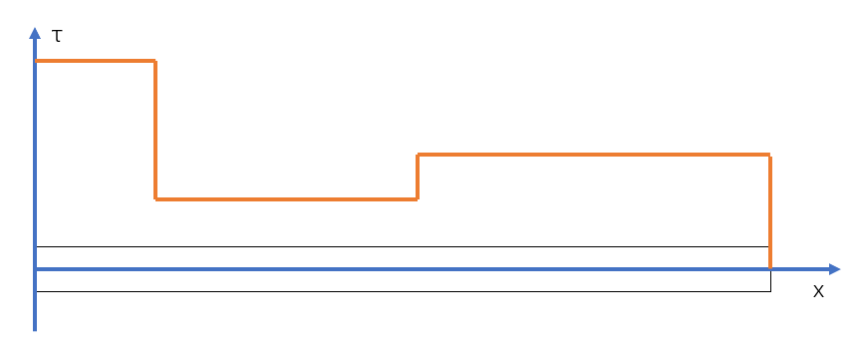

图表5.2-11 切应力分布图

根据以上的正应力和切应力定性图，可见危险截面为两轴承所在的两个截面（一处正应力最大，切应力较大，另一处切应力最大）。这里，由于只是轴肩在承载轴向力，因此计算正应力时取轴肩面积。

首先分析1处，此处直径d=40mm=0.04m（保守起见，取较细者），内部开孔孔径为16mm，对应抗弯截面系数W=1/32*π*0.043*(1-0.44)=6.12*10-6m3，此处承载轴向力的截面积A=π*(0.052-0.042)=2.83*10-3m2，故截面边缘有最大正应力为σmax=M/W+F1/A=2427kPa。同时，计算切应力，抗扭截面系数W‘=1/16*π*0.043*(1-0.44)=1.23*10-5m3，故在边缘位置有最大切应力τmax=T/W‘=569kPa。根据一点应力状态计算主应力，由于，故σ1=2554kPa，σ2=0，σ3=-127kPa。轴的材料是45钢，属塑性材料，按第四强度理论得到1处的应力值为σre1=2620kPa。查表，许用弯曲应力为55~60MPa，许用扭转应力为25~45MPa，因此1处的强度满足要求。

然后分析2处，此处直径d=17mm=0.015m，但此处轴向力不通过轴肩，而是由套筒传递下去，不经由轴，因此轴向力不引起轴上正应力。同时此处有自由段，故不受弯矩。因此这里只存在切应力，且因在带盘以左故扭矩T‘=2N*m。这里按轴的许用扭转应力为25MPa计算，由第四强度理论，，因此。考虑扭矩，因此截面的抗弯系数不小于Wmin=0.139*106m3，对应轴径d不小于dmin=8.9*10-3m=8.9mm。考虑到这里还需要与较下方的轴承通过轴套的方式进行定位，并需要通过键槽和间隙配合与同步带盘连接，因此选用d=17mm符合强度要求和结构设计的实际。

综上可见，轴的强度是满足要求的。

对于此轴，由于是竖直布置、承载结构重力的，因此需要考虑压杆稳定性问题。按照前述计算和轴的相关数据，此时在圆锥滚子轴承上方的长度L=187mm的轴需要承载F<360N的载荷。此时以轴承承载，由于上述计算均考虑轴承承载轴向和径向力，因此可以看做一端固定、一端自由，长度系数μ=2.0。轴的长度为L=187mm，直径为d=50mm，因此柔度。考虑材料为非淬火钢，则临界载荷。因此主轴稳定。

5.2.3.4尼龙直齿锥齿轮校核

设计采用的是尼龙材质的，模数为3，齿数40的直齿锥齿轮。考虑到设计中没有采用润滑，这里只考虑转矩和弯曲应力部分的校核。

先计算最大许用弯曲应力：

式中，为标准条件下最大许用弯曲应力，查表得为7MPa；Cs是使用状态系数，我们这个展品受力较小（第2部分会有具体计算），属于均一负载，且考虑展馆的开放时间为8~10小时，这里取1.00；齿轮设计转速约为1转每秒，节圆半径为60mm，齿轮线速度为0.377m/s，速度补偿系数KV取1.4；展馆为室温环境，取1.0；齿轮无润滑，取0.75；材料系数为两个尼龙齿轮啮合，取1.0；材料强度修正系数取1.2。得到。

另一方面，将设计的材料带入SolidWorks，得到输出轴的质量m为2.387Kg，轴承处的摩擦系数取0.0015，轴承外径D=52mm，算出扭矩T近似为9.12×10-4NM，直齿锥齿轮的弯曲应力计算如下：

设计的为模数3，齿数40的直齿锥齿轮，用软件“齿轮、轴承等的计算5.2”计算可得，式中，外端圆锥距离为69.85mm，工作齿宽b为30mm，当量齿数，外端圆节圆直径d为120mm，齿形系数为2.37。

计算得到弯曲应力=0.00186MPa<，安全。

5.2.3.4外环强度的校核

外环的受力简图如图表5.2-12所示

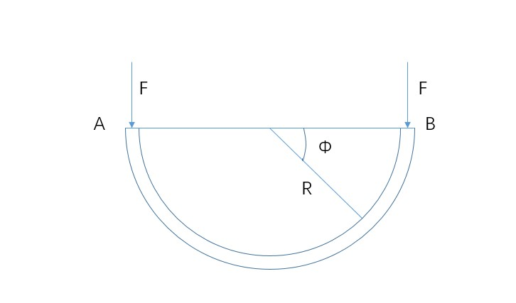

图表5.2-12外环受力图

由于整个内环及转盘等结构约重20kg，故其中A、B两处分别受到向下的大小约为100N的力，根据材料力学的分析，可以得到圆弧形外环截面处的弯矩大小如下：

弯矩随角度的变化量如图5.2-13所示：

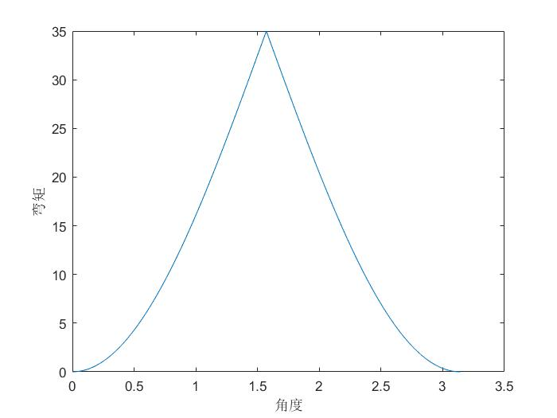

图表5.2-13弯矩分布图

其中R待定。又假设 B处只有水平方向位移，可以根据“虚力原理”的方法，假设力矩。可以得到B处水平位移Δx=，当采用铝合金弹性模量为70GPa，外环截面根据其他尺寸设计为30mm×30mm的正方形时，带入数据当R为350mm时，可得Δx=9.1×10-4m=0.91mm。可见外环完全可以承载顶部重量而不会发生大的变形。

5.2.3.5内环强度校核

装置内圈为一直径600mm，横截面为C型的圆环铝合金结构。其主要受力为内部自转部分的自重导致的扭矩与压力。

图表5.2-14为内圈受压力的示意图，其中箭头表示压力作用点，在此处可能发生变形断裂，需要进行计算校核。

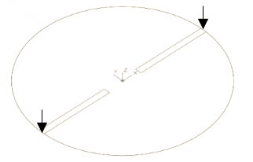

图表 5.2-14左：内圈套筒连接处受压力示意图；右：危险截面应力图

此处选取最常见的6061铝合金，不做额外热处理，其质量轻，加工性能好，价格低。受拉屈服强度为55.2MPa，杨氏模量68.9GPa。一般抗断裂采取安全系数最大为2。因此此处最大应力不应超过27.6Mpa。以边长为a的正方形截面为例，利用两端支撑的简支梁模型进行计算，此时危险截面处承载弯矩为

其中y代表横截面竖直方向高度的一半，I为截面对于水平对称轴的惯性矩，对于正方形截面来说为。

利用此公式计算出。只要正方形截面边长大于此值即可保证安全。然而，由于装配与机械连接的限制，此边长的截面太小，无法与其他部件进行稳固有效的机械连接与装配。另外内部走线要求此零件为走线留出空间。

综合以上考虑，我们最终设计该零件截面如下图表5.2-15所示的空心C型。

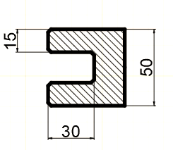

图表5.2-15 内环零件剖面图

此外，内圈受到的扭矩作用，有可能扭曲变形导致两转轴不同轴，进而导致两盘反转时，装置在操作者不输入动力时装置也会自转。对此效应需要进行校核。利用扭曲变形公式：

其中G为材料的剪切变形模量，解得角变形，折算为同轴度误差为。若从零速度开始加速至额定转速，这一误差会带给整个装置的力矩约为

该力矩完全可以被主轴下方施加的2Nm阻尼抵消。

5.2.3.6套筒校核

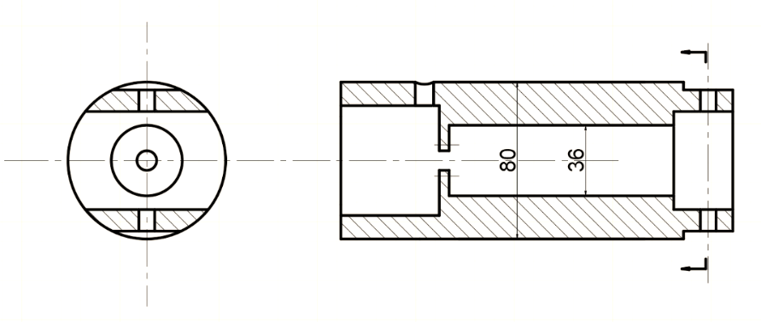

图表5.2-16套筒零件图

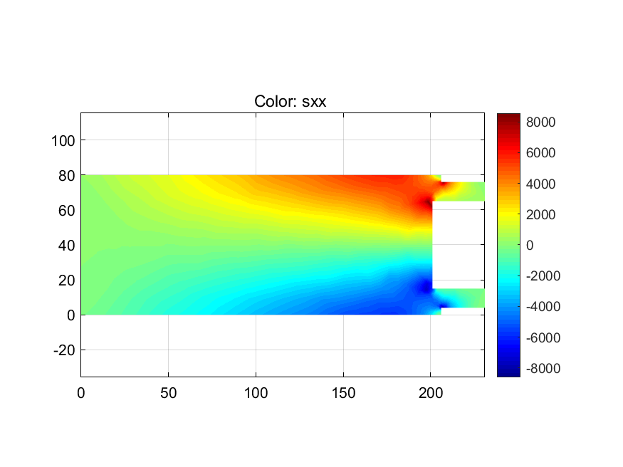

图表5.2-17套筒受力仿真

套筒为6061铝合金材质，通过螺栓固定在内圈圆环上。工作时，其主要承受来自转盘重力的弯矩，与右侧结合内环处的位移限制。对其工作时承受的应力进行仿真，边界条件为左侧施加力与右侧位移限定。结果如图4。可以看出此装置的危险截面在最右侧截面积变小处，此处承载了最大的弯矩与应力。此结构需要同时考虑其挠变与断裂。对此结构此处可以适用悬臂梁的模型，弯矩利用得到。之后与内环的校核相似，假设截面为半径r的圆形：

计算出最小所需半径为9.3cm。同样，由于套筒需要在内部安置直径36mm的电机, 且需要与高度50mm的内环进行配合，要求套筒采用更大的半径。在此选取了直径80mm。

此外，整个套筒会因转盘的重力产生挠变，在末端产生转角导致两转盘不同轴。对于此变形需要进行校核。利用悬臂梁单点受力模型计算转角：

其中E为铝合金弹性模量70GPa。转角远远小于内圈所导致的角变形，因此此处的变形可以忽略。此元件不会产生影响功能的变形，也不会产生断裂从而导致失效。

5.2.3.7转盘校核

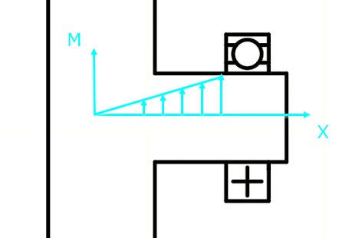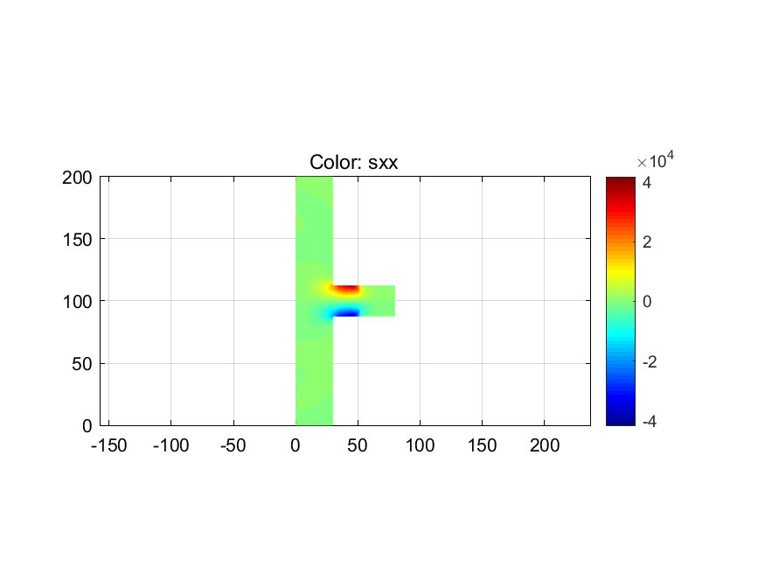

图表5.2-18左：转盘转轴弯矩图 右：仿真应力结果

转盘具有较高的转速，同时为产生明显现象，要求转盘密度尽可能高。因此采用45钢材质，调质处理，增强其硬度与韧性。调质后的45钢抗拉强度600MPa。同样取安全系数为2，则最大正应力不应超过300MPa。如图表5.2-18所示，在与轴承连接处转轴受到的弯矩取到最大值，最易发生断裂失效。故对此处进行强度设计。转盘转轴为圆柱形：

计算得出此处转轴半径仅需要为3.1mm即可满足强度要求。在实际安装时，转盘需要与轴承配合，由于安装限制此处轴承内孔径最小为25mm。因此也将转轴设计为25mm。此时最大应力为：

45钢疲劳极限，收到动载荷小于该值时，进入无限寿命区。显然此处载荷小于疲劳极限，因此该元件不会因为疲劳而发生失效。

关于转盘与轴承的配合，此配合承载为70N，等于当量动载荷。6005轴承基本额定动载荷=10.1kN。/=0.069，恰好属于轻载荷。查表得知此处的公差带选取j6。

# 第六章 财务预算

## 6.1各项财务预算

|  |  |  |  |
| --- | --- | --- | --- |
| **分项名称** | | **金额（万元）** | **费用使用说明及测算依据** |
| **设计费** | | 2.0 | 支付参与课题研究生或本科生勤工助学费用。计算方法：5人，每人每月400元，共计10个月。5×400×10=2.0万元 |
| **制作费** | 展台展柜加工费 | 0.5 | 展台面积预估约一平方米，展台外部结构及展柜内部结构设计加工费约0.5万元 |
| 展品加工费 | 1.5 | 包括标准件与电控设备购买费用、零件加工费用. |
| 多媒体制作费 | 0 |  |
| 图文版制作费 | 0.2 | 图文展板设计，排版与印刷 |
| 装机联调费 | 0.3 | 测试费、修改维修费等 |
| **现场安装调试费** | | 0.2 | 运费、路费、人员费等 |
| **其他** | | 3 | 专利申请7000元；专家咨询费2000元；交通费、快递费等1000元，管理费（总额度的约30%，2.3万元） |
| **合 计** | | 8万元 | |

图表6.1-1 各项经费预算表

## 6.2外购件成本估计

|  |  |  |  |  |  |
| --- | --- | --- | --- | --- | --- |
| **分类** | **编号** | **外购件名称** | **数量** | **成本/元** | **备注** |
| 动力元件 | 1 | 手轮 | 1 |  | 科技馆提供 |
| 2 | 电机 | 2 |  |  |
| 传动元件 | 3 | 3M同步带+带轮 | 1套 |  |  |
| 4 | 联轴器 | 2 |  |  |
| 5 | 单向离合器 | 1 |  |  |
| 阻尼器 | 6 | 阻尼器 | 3 |  |  |
| 轴承 | 7 | 圆锥滚子轴承 | 1 |  |  |
| 8 | 深沟球轴承6204 | 2 |  |  |
| 9 | 深沟球轴承6206 | 1 |  |  |
| 10 | 深沟球轴承6004 | 2 |  |  |
| 11 | 深沟球轴承6005 | 2 |  |  |
| 12 | 角接触轴承7204 | 1 |  |  |
| 控制元件 | 13 | STM32单片机 | 2 |  |  |
| 14 | 按钮 | 4 |  | 科技馆提供 |
| 15 | LED灯 | 4 |  |  |
| 16 | 显示屏 | 1 |  |  |
| 17 | 电机驱动模块 | 1 |  |  |
| 18 | 导电滑环 | 1 |  |  |
| 19 | 陀螺仪模块 | 1 |  |  |
| 其他 | 20 | 小飞机模型 | 1 |  | 尚未选定 |
| 21 | 小飞机模型支承结构 | 1 |  | 尚未选定 |
| 22 | 亚克力保护罩 | 1 |  | 尚未选定 |
| 紧固件 | 23 | 螺栓、螺钉等 | 若干 |  |  |
| **总计：1881.5元** | | | | | |

图表 6.2-1 外购件成本估计

## 6.3加工零部件成本估计

|  |  |  |  |  |  |
| --- | --- | --- | --- | --- | --- |
| 编号 | 零件名称 | 件数 | 选材 | 材料成本 | 加工成本 |
| 1 | 手轮轴 | 1 | 铝合金6061 |  |  |
| 2 | 手轮端承力圆柱 | 4 | 铝合金6061 |  |  |
| 3 | 手轮支撑板 | 1 | 铝合金6061 |  |  |
| 4 | 同步带轮轴 | 1 | 铝合金6061 |  |  |
| 5 | 内环零件1 | 2 | 铝合金6061 |  |  |
| 6 | 内环零件2 | 2 | 铝合金6061 |  |  |
| 7 | 外环 | 1 | 铝合金6061 |  |  |
| 8 | 内外环连接轴 | 2 | 45#钢 |  |  |
| 9 | 内端盖 | 2 | 45#钢 |  |  |
| 10 | 外端盖 | 2 | 45#钢 |  |  |
| 11 | 电机套筒 | 2 | 铝合金6061 |  |  |
| 12 | 电机套筒端盖 | 2 | 铝合金6061 |  |  |
| 13 | 转盘 | 2 | 45#钢（调质） |  |  |
| 14 | 主轴 | 1 | 45#钢 |  |  |
| 15 | 主轴承力圆柱 | 4 | 铝合金6061 |  |  |
| 16 | 主轴上轴承座 | 1 | 铝合金6061 |  |  |
| 17 | 主轴上端盖 | 1 | 铝合金6061 |  |  |
| 18 | 主轴支撑法兰 | 1 | 铝合金6061 |  |  |
| 19 | 主轴下轴承座 | 1 | 铝合金6061 |  |  |
| 20 | 主轴下端盖 | 1 | 铝合金6061 |  |  |
| 21 | 自转轴套 | 2 | 铝合金6061 |  |  |
| 22 | 转盘连接轴 | 1 | 铝合金6061 |  |  |
| **总计：材料成本 5519.21元 加工成本 7320元** | | | | | |

图表 6.3-1 加工零部件成本估计

备注：

1、材料成本按照毛坯市场价格计算（铝合金6061：28元/kg，45#钢：12元/kg）。

2、加工成本按照各类加工工时市场价格计算（车工40元/小时，钳工60元/小时，铣工60元/小时，数控铣150元/小时）。

# 第七章 参考文献

[1] 范中天, 许方杰. 悬挂在具有抗扭力矩轻绳下的陀螺进动现象的研究[J]. 物理教学, 2018(8).

[2] 王佳伟, 杨亚非, 钱玉恒. 基于控制力矩陀螺的进动性和章动性实验[J]. 实验技术与管理, 2015(08): 56-60.

[3] 吴宗泽，罗圣国. 机械设计课程设计手册(第3版)[M]. 北京：高等教育出版社，2006：P65.

[4] 刘向锋. 机械设计教程= Mechanical design [M]. 北京：清华大学出版社，2008：P129.

[5] 范钦珊，殷雅俊，唐靖林. 材料力学（第3版）[M]. 北京：清华大学出版社，2015：P62-66.

[6] 范钦珊，殷雅俊，唐靖林. 材料力学（第3版）[M]. 北京：清华大学出版社，2015：P112-116.

[7] 刘向锋. 机械设计教程= Mechanical design [M]. 北京：清华大学出版社，2008：P111-112.

[8] 刘向锋. 机械设计教程= Mechanical design [M]. 北京：清华大学出版社，2008：P101.

[9]https://www.skf.com/cn/zh/products/bearings-units-housings/roller-bearings/tapered-roller-bearings/single-row-tapered-roller-bearings/single-row/index.html?designation=32008%20X&unit=metricUnit

[10]<https://www.skf.com/cn/zh/products/bearings-units-housings/ball-bearings/angular-contact-ball-bearings/single-row-angular-contact-ball-bearings/single-row/index.html?designation=7202%20ACCBM&unit=metricUnit>

# 第八章 文档分工

曹宇轩：4.2 原动机与传动系统方案设计

5.2 主要零部件的工作能力设计与校核

于济川：2 引言

3 产品概念设计

5.2 主要零部件的工作能力设计与校核

6 财务预算

孙成恺：4.1 执行系统方案设计

4.3关键技术问题的解决方案与评价

5.2 主要零部件的工作能力设计与校核

钱轶凡：摘要

1 设计任务书

5.2 主要零部件的工作能力设计与校核

李家聪：5.1 三维实体造型设计

5.2 主要零部件的工作能力设计与校核

7 参考文献

文档整合排版

# 第九章 后续改进

在科技馆验收后，指出了本展品的一些不完善的地方。展品总体达到了预期效果，现象明显，但是存在两个问题：

首先展品体积过大。这一点可以通过等比例缩小展品关键零件进行改善。测试时发现展品性能冗余较大，工作能力完全足够。将核心部分整体缩小一定比例，不会对强度、安全性、展示效果产生明显影响，却能大大提升展品的可维护性、减小产品体积与重量。

其次，目前展品的走线，尤其是内环与外环之间的走线，使用扎带固定的明线。这是因为之前在设计时没考虑到电气走线问题，设计的结构主要方便了加工与制造，却带来了走线的困难。之后考虑重新设计外环与内外环连接轴，设计为中空轴，内部走暗线。同时也可以设计塑料外壳，包住裸露的金属及线材，使整体形象更加美观。